Постпроектный период: использование ИУП в старшей школе.

Внедрение индивидуализации образовательного процесса в МБОУ «Средняя общеобразовательная школа №3» стало естественным продолжением всей ее предшествующей образовательной деятельности.
С 2004 года в школе реализуется профильное обучение. Еще в те годы было разработано положение о профильных классах, согласно которому традиционно комплектовался определенный набор профильных десятых классов.
Введение на старшей ступени общего образования концепции профильного обучения, двухуровневого федерального компонента государственного образовательного стандарта (базовый, профильный уровни), нового федерального Базисного учебного плана, утвержденного приказом Министерства образования России от 09.03.2004 № 1312, предполагает, что каждое общеобразовательное учреждение будут строить свои модели организации профильного обучения старшеклассников.
В 2009 году коллектив школы был включен в республиканскую экспериментальную площадку «Мое образование» по внедрению технологий, обеспечивающих индивидуализацию и дифференциацию учебно-воспитательного процесса, апробацию индивидуальных учебных планов для старшеклассников. В рамках реализации данного проекта было принято решение, что школа может быть в целом не ориентирована на конкретные профили. Однако за счет значительного увеличения числа предлагаемых профильных и элективных курсов предоставить возможность обучающимся (в том числе, в форме учебных межклассных групп) в полной мере реализовать свои индивидуальные профильные образовательные программы через индивидуальный учебный план. Использование индивидуального учебного плана при профильном обучении позволяют реализовывать различные образовательные потребности обучающихся, их семей, учреждений профессионального образования в общеобразовательных учреждениях различных видов. В данную экспериментальную площадку были вовлечены учащиеся 9 классов, в количестве 124 учащихся; в 10-11 классе- 57 учеников.
Организация образовательного процесса старшей школы
в МБОУ «Средняя общеобразовательная школа №3» г.Канаш
на основе индивидуальных учебных планов учащихся
Под индивидуальным учебным планом (ИУП) понимается совокупность учебных предметов (курсов), выбранных для освоения обучающимся из учебного плана общеобразовательного учреждения, составленного на основе федерального Базисного учебного плана. Школа предоставляет школьнику право самостоятельного формирования индивидуального учебного плана, определения сроков и способов его освоения, прохождения процедур промежуточной и итоговой аттестации, соответствующих особенностям индивидуального плана.
Построение обучения на основе индивидуальных учебных планов меняет принципы формирования учебного плана общеобразовательного учреждения, равно как и составления школьного расписания занятий. Сначала общеобразовательное учреждение определяет общий набор учебных предметов и курсов, предлагаемых для освоения, затем формируются индивидуальные учебные планы каждого ученика, и лишь затем их совокупность определяет учебный план и расписание занятий для данного учреждения в целом.
В общеобразовательном учреждении изменяется практика изучения обучающимися всех учебных предметов в составе одного и того же класса. Совокупность индивидуальных учебных планов обучающихся старших классов становится основой для их распределения по учебным группам, классам.
Новая структура федерального Базисного учебного плана позволяет вводить ИУП по всем базовым, профильным предметам и элективным курсам.
Составление учебного плана общеобразовательного учреждения и школьного расписания, основанного на индивидуальных учебных планах учеников, осуществляется в три этапа.
Этап 1. Формирование списка учебных предметов и курсов, предлагаемых обучающимся.
Данный этап начинается с составления предварительного варианта учебного плана общеобразовательного учреждения, включающего в себя набор учебных предметов, которые данное учреждение предлагает ученикам на выбор. В соответствии с федеральным Базисным учебным планом определяется перечень обязательных предметов на базовом уровне (федеральный компонент).
Далее перечень дополняется профильными предметами, которые школа предлагает обучающемуся для выбора.
Затем учебный план общеобразовательного учреждения дополняется предметами, включая предметы регионального компонента, и элективными курсами. Перечень и содержание элективных курсов определяется школой (компонент образовательного учреждения).
Этап 2. Составление индивидуальных учебных планов, учебного плана общеобразовательного учреждения и расписания занятий.
Обучающиеся выбирают предметы, которые хотят изучать на профильном уровне (их должно быть не менее двух). Следует обратить особое внимание на следующие положения федерального Базисного учебного плана:
- если предметы «Математика», «Русский язык», «Литература», «Иностранный язык», «История», входящие в инвариантную часть БУПа, изучаются на профильном уровне, то на базовом уровне эти предметы не изучаются;
- в случае, если на базовом или профильном уровне изучаются три учебных предмета естественнонаучного цикла, то интегрированный курс «Естествознание» на базовом уровне не изучается;
- учебный предмет «Обществознание» в старшей школе на базовом уровне включает модули (разделы) «обществоведение», «экономика» и «право», которые могут преподаваться как в составе данного предмета, так и в качестве самостоятельных учебных предметов. На профильном уровне «обществоведение», «экономика» и «право» изучаются как самостоятельные учебные предметы в различных комбинациях в зависимости от выбранного профиля. В случае, если «Обществоведение» и один из учебных предметов социально-экономического цикла («Экономика», «Право») изучаются на профильном уровне, то интегрированный курс «Обществознание» на базовом уровне не изучается.
После предложений обучающихся по выбору предметов и курсов производится подсчет суммарного объема часов, составляющих индивидуальный учебный план и, если потребуется, приведение его в соответствие с объемом учебной нагрузки, предусмотренной базисным учебным планом и СанПиНами.
Необходимо пояснить обучающимся механизм составления индивидуального учебного плана, возможности и правила его изменения за время обучения в старшей школе, формы отчетности по изученным курсам.
При составлении ИУП следует обратить внимание на то, чтобы обучающиеся и их родители понимали, что имеет место ситуация выбора, при которой изменить набор предметов можно только при выполнении определенных условий, получении соответствующих оценок при промежуточной аттестации.

Представленный учебный план показывает выбор учащимися учебных предметов как на базовом уровне, так и профильном уровне.
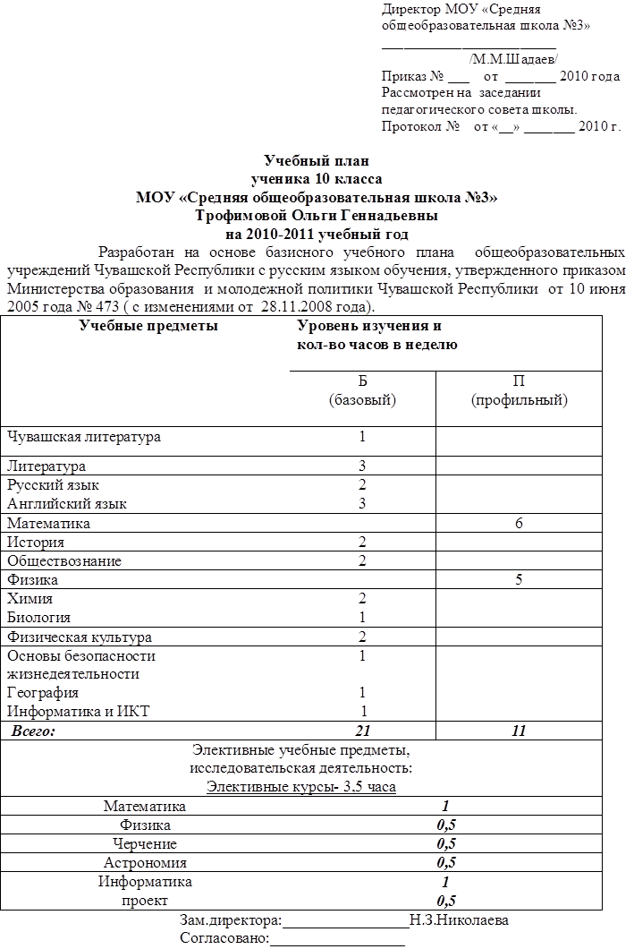
Выбирая различные сочетания базовых, профильных и элективных курсов, каждый учащийся вправе сформировать свой индивидуальный учебный план (ИУП).
Совокупность индивидуальных учебных планов становится основой распределения учащихся по учебным группам. Одновременно с этим изучение профильных и элективных курсов происходит в более мелких учебных группах, которые формируются на базе всей параллели. Именно этим задается гибкость профиля, в отличие от ситуации, когда за одним классом закрепляется один-два профильных специализированных курса.
Результаты выбора учебных предметов для изучения заносятся в сводную таблицу:

Учащиеся с одинаковым количеством учебных предметов объединяются в группы. При этом он может быть в разных учебных группах.
Далее ведется работа по составлению расписания общеобразовательного учреждения.
Составление расписания с учетом ИУП.
Администрация общеобразовательного учреждения делает сводную таблицу, в которой суммируются индивидуальные учебные планы обучающихся старших классов.
После анализа возможности общеобразовательного учреждения (расписание, кадры, средства и т.д.), в режиме переговоров с семьей старшеклассника возможна коррекция индивидуальных учебных планов.
Подготовка расписания фактически предполагает составление расписаний учителей и каждого обучающегося. Также это предполагает изменение способа ведения классного журнала.
Временная структура индивидуального образовательного маршрута
Указывается отрезок школьного времени, покрываемый индивидуальным обучением, например полугодие 10-го класса или целиком 11-й класс. Выбираемый отрезок должен, как правило, состоять из одного или нескольких целых полугодий обучения в школе.
Фиксируется общий срок выполнения. Он может совпадать с выбранным отрезком школьного обучения, но может и отличаться от него, если программа индивидуального обучения предполагает ускоренный или замедленный темп развития ученика, учитывает внешние обстоятельства его жизни (длительные поездки, участие в соревнованиях и т. п. ).
Составляется временной график выполнения учебных модулей по неделям с указанием контрольных точек – сроков представления заданий, контрольных срезов, зачетов и т.п.
Содержательная структура индивидуального образовательного маршрута
Она основана на выборе учебных модулей, включаемых в образовательный маршрут.
Фиксируются обязательные модули, то есть модули, предполагающие учебные занятия, входящие в инвариантную часть образования.
Определяются модули по выбору ученика, входящие в обязательную для выполнения часть индивидуального образовательного маршрута.
Выбираютсяэлективные модули.
Эта структура соответствует трем общепринятым видам учебных занятий – обязательным занятиям, составляющим инвариантную часть образования, обязательным занятиям по выбору учащегося и элективным занятиям.
Соотношение между тремя видами учебных занятий (тремя видами учебных модулей) определяется стандартным образом. Каждый модуль при его построении обладает определенным числом баллов – числом часов учебной программы, покрываемых модулем (оно, разумеется, может не совпадать с объемом времени, отводимым индивидуальным учебным планом на выполнение модуля). С другой стороны, выбранный общий учебный план регламентирует распределение часов (в расчете на полугодие) между тремя видами учебных занятий. Тем самым суммы баллов, приписанных модулям трех различных видов, должны укладываться в рамки распределения, предписанного общим учебным планом.
Контролирующая структура индивидуального образовательного маршрута
Текущий контроль, подразумевающий выдачу учебных заданий, регулярные встречи с учителем (классным руководителем), посещение консультаций и т.п.
Отчетность по выполнению учебных модулей.
Итоговая аттестация достижений.
Все три структуры индивидуального образовательного маршрута могут быть отражены в одном документе – временном графике.
Поскольку каждый учащийся параллели оказывается членом нескольких учебных коллективов, предметногрупповая система сочетается с классноурочной. В связи с этим модифицируются формы ведения классных журналов, учета успеваемости, посещаемости и пр. Здесь возможно ведение «групповых журналов» в дополнение к классным.
Также целесообразным будет введение зачетной книжки на каждого ученика, где фиксируются все промежуточные и итоговые его достижения.
Аттестация и перевод учащихся из класса в класс осуществляется в соответствии с Уставом ОУ, Положением о текущей и промежуточной аттестации обучающихся.
В случае систематической неуспеваемости по профилирующим дисциплинам по решению педагогического совета обучающиеся могут быть переведены в группы, где изучение проходит на базовом уровне.
Корректировка индивидуального образовательного маршрута
В ходе выполнения индивидуального образовательного маршрута может возникнуть необходимость его корректировки. Она производится учителем (классным руководителем) и доводится до сведения администрации школы и родителей. В случае, когда корректировка затрагивает существенные черты образовательного маршрута (отказ от выполнения модулей, затрагивающих инвариантную часть образования, существенное перераспределение учебного времени и т.п.), она должна утверждаться администрацией школы и согласовываться с родителями.
Организационно-педагогические условия
Переход ученика на индивидуальную образовательную программу происходит по правилам, которые устанавливает учебное заведение. При этом правила должны предусматривать:
-оценку педагогическим коллективом готовности ученика к переходу на индивидуальную программу;
-желание ученика перейти на обучение по индивидуальной программе и осознание им ответственности принимаемого решения;
-согласие родителей.
Индивидуальная образовательная программа реализуется различными способами:
Занятие в классе. Образовательный маршрут может предполагать изучение одного или нескольких модулей по обычной классно-урочной системе. Наряду с посещением уроков по выбранной теме (модулю) в своем классе, может быть организовано классное обучение в другом классе своей или другой школы.
Групповые занятия. Для группы учащихся, перешедших на индивидуальное обучение, может быть организовано групповое выполнение отдельного модуля.
Самостоятельное изучение. Являясь основной формой индивидуального обучения, оно может предполагать различный уровень самостоятельности. Для него характерны консультации, которые получает ученик в процессе выполнения заданий.
Учебный проект или учебное исследование, выполняемое обучающимся в рамках одного или нескольких учебных предметов, должен обеспечивать
приобретение навыков в самостоятельном освоении содержания и методов
избранных областей знаний или видов деятельности, или самостоятельном
применении приобретенных знаний и способов действий при решении
практических задач, а также развитие способности проектирования и
осуществления целесообразной и результативной деятельности
(познавательной, конструкторской, социальной, художественно-творческой,иной). В учебном плане можно выделить время на исследовательскую деятельность.
Несет персональную ответственность за организацию и ход индивидуального обучения совместно с заместителем директора по учебной работе классный руководитель в обязанности которого входят:
-выбор совместно с учеником индивидуального образовательного маршрута;
-контакты с местами прохождения практики (местами выполнения учебных модулей, расположенных вне школы);
-регулярные встречи с учеником, обсуждение прохождения индивидуального образовательного маршрута (рекомендуется выделить для таких встреч один час в неделю);
-корректировка образовательного маршрута;
-контакты с родителями ученика;
-оформление результатов аттестации ученика (внесение оценок и другой информации о достижениях в школьную документацию).
Использование школой программ индивидуального обучения предполагает наличие в ней организационно-педагогических условий, обеспечивающих высокое качество индивидуальной подготовки. К их числу можно отнести:
-наличие психологической и валеологической служб, позволяющих принимать грамотные и взвешенные решения относительно условий обучения отдельных учеников;
-широкий спектр реализуемых образовательных программ, позволяющий создавать учебные модули с учетом индивидуальных особенностей учащегося;
-наличие шефских и иных связей с предприятиями города, обеспечивающих индивидуальное использование образовательных ресурсов вне школы;
-техническая оснащенность школы, внедрение новых информационных технологий.
Задачей администрации является обеспечение условий выполнения ИУП. Зам. директора по УВР на основе анализа выполнения ИУП учащихся, учебных программ контролирует и корректирует выполнение Учебного плана в целом.
В результате реализации проекта апробирована и создана система обучения в старшей школе, позволяющая создавать и реализовывать индивидуальные образовательные маршруты ученика, которые отражают его интересы и потребности.
Участниками стали учащиеся 11-х классов - выпускники 2012 года в количестве 57 человек, педагогов -9, родители этих учащихся.
Основным результатом проекта считаем возможность выбора учащимися предметов для дальнейшего обучения. Большая часть выпускников поступает учиться на специальности, где профилирующими являлись предметы обучения ими в старшей школе. Зависимость выбора учебного заведения и профиля обучения в школе показывает следующая диаграмма:

Однако, не все учащиеся обладают качеством самоорганизации учебного процесса; не все четко представляют, что хотят в будущем (имелись случаи пересмотра ИУПов). Это в основном ученики, которые выбирали универсальный профиль.
Наиболее перспективным направлением любой образовательной системы является саморазвитие, когда появляется способность системы развивать себя. Чтобы реализовать эту систему на практике необходимо найти способы такого саморазвития. В МБОУ «Средняя общеобразовательная школа №3» г. Канаш одним из таких способов является организация профильного обучения на старшей ступени общего образования через индивидуальный учебный план ученика.
В 2012/13 учебном году учащиеся 10-х классов (29 человек) занимались по индивидуальным учебным планам. Учащихся старших классов и дальше планируем обучение через ИУПы.

